South china University of Technology

工程硕士学位论文

计算机实验课在线答疑系统的设计与实现
作者姓名 陈彩月
工程领域 计算机技术
校内指导教师 文贵华教授
校外指导教师 舒畅
所 在学院计算机科学与工程学院 论文提交日期 2013年12月

华南理工大学
学位论文原创性声明
本人郑重声明：所呈交的论文是本人在导师的指导下独立进行研究所取 得的研究成果。除了文中特别加以标注引用的内容外，本论文不包含任何其 他个人或集体已经发表或撰写的成果作品。对本文的研究做出重要贡献的个 人和集体，均已在文中以明确方式标明。本人完全意识到木声明的法律后果 由本人承担。
作者签名：洲w 日期5讨年H月7日

学位论文版权使用授权书
本学位论文作者完全了解学校有关保留、使用学位论文的规定，艮卩：研 究生在校攻读学位期间论文工作的知识产权单位属华南理工大学。学校有权 保存并向国家有关部门或机构送交论文的复印件和电子版，允许学位论文被 查阅（除在保密期内的保密论文外）；学校可以公布学位论文的全部或部分内 容，田'以允许采用影印、缩印或其它复制手段保存、汇编学位论文。本人电 子文档的内容和纸质论文的内容相一致。
本学位论文属于：
口保密，在 年解密后适用本授权书。
Wm呆密，同意在校园网上发布，供校内师生和与学校有共享协议的单位 浏览；同意将本人学位论文提交中国学术期刊（光盘版）电子杂志社全文出版 和编入CNKI《中国知识资源总库》，传播学位论文的全部或部分内容。
（请在以上相应方框内打“ J”）
作者签名：为切冃 日期：可項'
指导教师签名： Ar%# 日期：E残必 川
作者联系电话： 电子邮箱：
联系地址（含邮编）：
Computer Experiment Lessons Online Answering System
Design and Implementation
A Dissertation Submitted for the Degree of Master
Candidate： Chen Caiyue
Supervisor： Prof. Wen Guihua
South China University of Technology
Guangzhou, China

分类号：
学校代号：10561
学号：201020205790

华南理工大学硕士学位论文

计算机实验课在线答疑系统的设计与实现
作者姓名：陈彩月
申请学位级别：硕士
校外指导教师姓名、职称：舒畅博士
”应用研究 日工程/项目管理 日调研报告
论文答辩日期：2013年12月7日
学位授予日期： 年 月 日
工程领域名称：计算机技术
校内指导教师姓名、职称：文贵华教授
论文形式：日产品研发 日工程设计
研究方向：计算机技术应用
论文提交日期：2013年12月6日
学位授予单位：华南理工大学
答辩委员会成员：
主席：刘发贵
委员： 文贵华、梅登华、罗荣华、高昭升

随着日益趋向成熟的网络技术，网络已经不知不觉的渗透到生活的各处，譬如在线 购物、远程教育、网上咨询、自动化办公等。在计算机技术飞速发展的今天，大部分课 堂都由以前的粉笔板书转变成多媒体教学，可见网络技术的应用对于教育行业有了更加 明显的优势。计算机的实验课可以通过网络对学生的疑问进行快速高效的解答，提高教 学质量，同时也减轻了任课老师的答疑工作量。
计算机实验课在线答疑系统是一种WEB应用程序，用户不需要安装客户端，而是通 过浏览器输入对应的网址就可以进行访问。它结合了 ASP.NET和C#两种技术，以 Internet为传播媒介。本文主要从需求分析、系统设计和系统测试这几个方面展开论述 该系统，在设计开发中，主要运用了 ASP.NET技术建立系统，使用C#语言进行编程，利 用SQL server数据库技术创建数据库。为了能更好的实现应用与数据库之间的高效连 接，系统还采用了 B /S开发模式，而服务器则采用了 IIS。在教师与学生之间提供一个 “面对面”的相互探讨和交流学习的虚拟空间，更好的体现多元信息化教学。本系统包 括随性交流的管理与维护，文件资源的上传与下载管理，疑问留言解答的管理，后台数 据库信息的管理与维护等基本模块。
关键词：在线答疑；ASP.NET； B/S结构

Abstract
With the increasingly mature network technology , the network has unknowingly penetrated into life , such as online shopping , distance education , online consulting , office automation and so on. In today's rapid development of computer technology , most of the classroom have changed writing on the blackboard with chalks into multimedia teaching .It shows the application of network technology for the education industry obviously has more advantages. Through network in the experimental courses of computer , teachers can answer students' questions fast and efficiently ,.It improves teaching quality and reduce the answering workload of teachers .
Computer experimental courses online question answering system is a WEB application, which is using the internet as a media. Users can get accessed by inputting a corresponding URL in the browser instead of running a client. ASP.NET and C # are combined in this system. The thesis discusses the system from several angles, such as the requirements analysis, system design and system testing. The system is build with ASP.NET technology, programmed with C # language and creating the database with the SQL server database technology. In order to achieve a better efficiency between the application and the database connection, the system also uses the B / S development model, while using the IIS as a server. It reflects the diversified information teaching by providing a "face to face" mutual discussion and exchange of virtual learning space for teachers and students. The system includes the management and maintenance of casual communication, Q&A, back-end database, file uploading and downloading, and other basic modules.
Keyword： ASP.NET ； Online Q & A； B / S structure
II
摘 要 I
ABSTRACT II
第1章绪论 1
1.1课题背景 1
1.2课题目的与意义 1
1.3国内外研究现状 2
1.4可行性的研究 3
第2章 在线答疑系统技术方案概述 4
2.1基于.NET架构的WEB开放技术概述 4
2.2系统设计开发工具及方案 5
2.2.1系统设计开发工具 5
2.2.2系统设计开发方案 6
第3章 在线答疑系统分析 9
3.1需求分析 9
3.2系统性能要求 10
3.2.1响应时间的需求 10
3.2.2安全性的需求 10
3.2.3灵活性的需求 10
3.3系统的特性 11
3.3.1稳定性、准确性 11
3.3.2独立性、易使用性 11
3.3.3可维护性、可扩展性 11
3.4系统流程图 11
第4章 在线答疑系统的概要设计 16
4.1 概述 16
4.2系统技术路线 16
III
4.3系统功能定义 17
4.3.1学生管理部分的功能定义 17
4.3.2教师管理部分的功能定义 17
4.3.3管理员管理部分的功能定义 18
4.4系统的数据描述 18
4.5功能模块设计 19
第5章在线答疑系统的数据库设计 21
5.0数据表的实体E-R图 21
5.1主要数据表的结构设计 23
5.1.1数据表的设计 23
5.2系统主要功能模块详细设计与实现 25
5.2.1前台的主要功能模块介绍 25
5.2.2后台的主要功能模块介绍 28
第6章 在线答疑系统测试及试运行 29
6.1系统测试的意义 29
6.2系统功能模块的测试 29
6.2.1用户登录界面 29
6.2.2随性交流界面 31
6.2.3论坛留言界面 31
6.2.4文件管理界面 32
6.2.5知识扩展界面 34
6.2.6通知公告界面 34
6.2.7后台管理的各部分界面 35
6.3系统测试的效果 38
结束语 40
参考文献 41
附录1随性交流模块部分设计代码 42
附录2文件管理模块部分设计代码 43
IV
附录3论坛留言模块部分设计代码 44
附录4后台管理模块部分设计代码 47
致 谢 49

第1章绪论

1.1课题背景
Web是访问因特网的最简便和最流行的一种方式，使用率不断的提高。如今基于web 的远程教育和在线教学的前景非常广阔，可见web蕴藏着非常的教育潜力。而且，随着 当今社会的不断进步，教育政策的不断改革，大学教育的普及，各学院的学生人数也不 断的增加，小班授课逐步发展成大班授课。特别是计算机的课程不能太注重理论教学， 更加要重视实操教学，应开设大量的实验来配合理论知识，提高学生的动手能力，更好 的将理论运用到实际中。在一个容纳了 100多人的机房里进行计算机实验课的讲授与实 操，师生之间的交流有了一定的障碍，受到了空间及时间的限制，对学生的指导也是有 限的。答疑是进行教学活动的一个必不可少的重要环节，如何有效的在实验课上进行全 面的答疑是一个成功教学的关键，它能够让传统的课堂教学更加顺利有效的开展。而随 着信息技术及网络的发展和普及，当今的大学环境已经引领科技的发展，理应更加充分 的利用信息及互联网技术来解决实际的教学问题。于是在线答疑系统的设计，希望能通 过ASP.NET技术来实现学生与教师更加高效的实时交流，也便于课堂的管理，大大减轻 了教师的工作量。

1.2课题目的与意义
对传统的机房实验课教学进行调查，诊断和分析问题，从而进行设计开发这个基于 ASP.NET的在线答疑系统，具有广泛的发展空间。其整个设计都可以通过Internet进行 发布，主要包括设计开发前台应用程序、建立后台数据库、以及网站的美工设计三个方 面。本系统相比网络远程教育和传统多媒体辅助教学，不同的地方体现在它不仅可以使 用多媒体发送实验内容，学生自主学习；还可以通过局域网进行实时实地的课堂交流， 彻底打破现有学校教育体制的空间限制，针对教育对象范围的不断扩大，提供了有效的 各种优势教育资源供教学利用。这是既符合我国国情也符合世界教育发展的潮流。
本系统目的在于为教师和学生之间的交流搭建一个信息化的平台，更加高效地帮助 学生完成实验的操作，加深师生之间的沟通交流，更好的完成教学任务。同时也帮助缓 解日益增长的学生人数对师资力量造成的压力，更进一步整合学院的师资，提高行政教 学效率。在本系统中，教师可通过它发布实验内容、上传实验所需资料视频及软件、发 布通知和解答疑问。学生可以通过该系统提出问题，与教师和其他同学共同讨论等功能, 有利于开发学生的学习潜能和凝结班级团结力。而整个系统是由管理员在后台进行管理 与维护。
最高效率的答疑就是教师与学生一对一进行交流，学生可以通过答疑弄清课堂上群 体教学中未能讲到的细节，并能获得有针对性的指导，教师也可以通过答疑更加全面的 了解学生对课程的适应和掌握程度，并好好的利用这些反馈信息来对整个课堂教学进行 改善。而在我院，我们大部分的课堂都是传统的课堂，基本是一对多的讲授方式，计算 机的实验课也不例外，实验具体操作时未能做到一对一指导，而学生自己动手时或多或 少都有一些疑问。有了在线答疑系统，学生的问与教师的答都能得到及时解决，也解决 了学生胆怯放弃求知的障碍心理，提高教学管理水平，减轻答疑负担，提高工作效率等。

1.3国内外研究现状
网上答疑系统首先是在国外发展起来的，有过很多优秀、智能化的答疑系统，如Ask Jeeves for Kids网上答疑系统；MIT人工智能实验室Boris Kaiz博士组织开发的START 系统；多语种自动答疑系统AnswerBus和芝加哥大学人工智能实验室开发的FAQFinder。 国外的答疑系统大部分都是独立的系统。其中，START系统是世界上第一个面向INTERNET 的自然语言答疑系统，但它专门针对地理学专业知识的用户；AnswerBus系统是一个较 成熟的网络答疑系统，它是基于搜索引擎的；FAQFinder答疑系统是目前国际上较先进 的网络答疑系统，只要采用语义网络技术构建的。
近几年，随着远程教育的发展，国内很多研究人员也逐步开展网上答疑系统的研究。 但和国外相比，起步晩，技术落后，国内的网上答疑系统一般作为网络教学支撑平台的 一个子系统，并不是一个独立的系统。国内较多的答疑方式有留言板和实时聊天，大部 分属于人工答疑。其中以Email和BBS为主要答疑方式的有华南理工大学远程教育系统; 北京邮电大学现代远程教育系统；浙江大学现代远程教育系统和大部分的面向中小学的 远程教育系统[4];具有实时答疑功能的答疑系统的代表有清华大学远程教育系统、北京 大学现代远程教育系统、湖南大学多媒体信息教育学院的远程教育系统等[4];具有智能 化答疑的数据库答疑系统的典型代表有上海交通大学远程教育设计中心开发的基于网 络的答疑系统。国内大部分教育研究人员对网上在线答疑的认识还是局限于传统教学中 人际交互的模式中，而回避了网络技术和人工智能等先进技术给答疑提供的强大支持。
上面所述的答疑系统都是属于某个教育平台的一部分，非独立的，就我院的教学情 况，这种非独立的答疑系统并不适用，而数据库答疑系统有一定局限性，也不能满足我 院的答疑需求。网络上发布了一些在线答疑系统，比如东奥、学Q等答疑系统，他们都 是需要网上充值才能实现在线答疑，普遍还是中小学的辅导答疑为主。而像QQ、飞信等 即时通讯软件需通过互联网连接来使用，在机房里，我们上课都希望连接局域网，这样 学生也不用受互联网的干扰。根据我院的实际情况，没有提供资金来购买独立的答疑系 统，但为了提高合班上课的教学质量，故需一个基于局域网使用的的在线答疑。

1.4可行性的研究
需求上的可行性：在机房里做计算机实验，学生难免在操作过程中会遇到疑问，在 线答疑系统能方便同学们与教师进行学习交流与讨论。在机房里可以增强师生之间的教 学互动，既省时又省力。极大得提高同学们学习的能动性和主动性，教师的工作量也减 轻不少，同时也促进了教学信息化的发展。
技术上的可行性：如今，IT网络技术得到了成熟发展并普及应用，其中cpu双核芯 片等硬件成为配置的潮流，而根据.NET系统开发运行所需的系统要求、内存要求等，我 院现有的电脑可以全面满足。所以实现答疑系统在技术上是可行的。
经济上的可行性：答疑系统的开发所需工具主要是一台常用的PC机，再加上两个 软件，Microsoft Visual Studio 和 Microsoft SQL Server2008，以现有的计算机机房 的局域网络作为运行传输环境即可。目前网络上有些所采用的运行模式是 Client/Server模式，而这种模式的缺点是开发费用比较高，维护也比较麻烦。实现该 系统花费少，是可行的。
管理上的可行性：系统管理员通过、局域网的拓扑结构、数据库基础数据结构、信 息的发布与管理、资源信息的管理与共享，从而实现管理员、教师和学生之间发布信息、 交流信息和共享信息。使整个教学管理突破时空和空间的限制，有效的提高教学工作效 率。

第2章 在线答疑系统技术方案概述

2.1基于.NET架构的Web开放技术概述
- .NET 平台
Microsoft.NET平台是构建在XML和Internet协议的基础之上，用于开发新一代软 件的工具和服务集，它旨在使在Internet上的任何资源组进行集成/编排成为可能，可 以更好更容易地设计、实现和部署协作式Web解决方案。.NET平台可以理解为包括语 言、类库、框架和开发工具的一个集成开发环境，它还包含了 VC++、VJ#、C#等语言和 他们各自的类库，其中微软首推的是C#语言，类库强大，控件多，让编程变得更轻松， 同时价格也便宜。利用微软可以搭建技术平台，而技术人员在这个技术平台上创建相对 应的应用系统，从而看出.NET是微软的新一代技术平台，可为敏捷的商务构建互联互通 的应用系统，这些系统是基于标准的、连通的、适应各种变化的、稳定的和高性能的。 从技术的角度可知，一个.NET应用时一个运行于.NET Framework之上的应用程序。.NET Framework 是在 Microsoft.NET 平台上开发的基础，ASP.NET、Windows Forms 和 VS.NET 都不过是.NET平台开发的一部分，他的用于.NET应用程序的开发及展示。.NET平台的 核心技术为：通用语言运行时(CLR:Common Language Runtiome)、基类库(BCL:Base Class Library)、.NET 语言及 Visual Studio.NET。
.NET的战略目标：微软公司是希望通过.NET技术把原来分散在因特网上的各种服 务有机地组合起来，无论何时何地，使用什么设备上网，也不论使用什么操作系统，使 用什么语言开发，人们都可以通过.NET技术找到自己想要的服务，同时对于开发人员来 说，将进一步简化应用程序的开发。
- ASP.NET开发技术
ASP.NET是Microsoft推出的用于设计和架构新一代Internet网站的编程环境，是 建设电子商务网站的利器。ASP.NET完全不同于ASP，它是一个用于WEB开发的全新框 架。在Microsoft的.NET中，ASP.NET是一项核心技术，它是ASP的最新版本，它给设 计者一种崭新的web设计理念，使用ASP.NET技术可以在服务器中开发可交互的动态的 web应用程序，是可以访问服务器资源的动态的网页技术。用其开发软件，可以实现代 码与用户界的分离，这就利于界面设计人员和开发人员之间的分工，提高效率。ASP.NET 还具有不依赖客户端脚本、支持多客户端和引入服务器端控件等特点［9］。.ASP.NET使用 了软件开发的思想进行Web应用程序的编写，ASP.NET是面向对象的开发模型，使用 ASP. NET能够提高代码的重用性，降低开发和维护的成本。ASP.NET开发提供的优势是 能够方便地将数据集成进页面。程序员不再需要知道详细的连接、命令以及数据阅读器 和数据适配器对象，就能执行普通数据任务了。对于初学者掌握能力，ASP.NET 2.0使 得基本数据的使用简单易学，并且有能力进行更复杂的数据应用。ASP.NET 2.0仍然兼 容于ASP.NET 1.0和1.1，它可以提供类似Visual Basic的事件模型，改进了执行效率, 兼有强大的功能和扩充性及服务器端功能。
（3） ADO.NET
ADO.NET是一种最新的数据库访问技术。ADO.NET的SQL数据提供了统一的SQL数 据访问模型实现对各种使用SQL语句的数据库的数据访问支持。例如Oracle、 SQLServer、DB2、Access等。ADO.NET是基于.NET的数据访问层。在数据库中，.NET 使用ADO.NET把前端的用户界面和后台的数据库联系起来。当用户经用户界面发送数据 请求后，ADO.NET从用户界面接收该请求，对其进行分析，通过数据库访问接口与数据 源交互，向数据源发送SQL命令，并获取数据，再将数据返回给用户界面。而ADO.NET 的目的是提供一致的对象模型，可以存取和编辑数据源的数据，换句话说，就是提供一 致的数据处理方式，至于数据源并不限数据库，几乎任何数据源都可以。从ASP.NET的 应用来说，ADO.NET的主要功能是存取数据库，所以ASP.NET使用ADO.NET 一般来说都 是为了建立网页数据库。
（4） ADO.NET 与 ASP.NET 的关系
ASP.NET是用于web程序开发的技术，而ADO.NET用于在ASP.NET应用程序中快速 的访问数据库。利用ASP.NET页面中的控件可以绑定数据源，而ADO.NET可以根据用户 需求动态的生成数据源的数据，提供给ASP.NET页面中的控件显示数据。可以使用 ADO.NET的两个组件来访问和处理数据，NET Framework数据提供程序和DataSet。 ADO.NET是一些与数据库访问有关的类的集合。而.NET框架除了 ADO.NET的类的集合外， 还包括程序的整个运行支撑环境。因此，可以这样描述两者的关系。.NET框架是ADO.NET 的运行支撑环境，其内部的类集合中包括了 ADO.NET的所有类集合。

2.2系统设计开发工具及方案

2. 2.1系统设计开发工具
本系统采用了 ASP.NET2.0技术、以C#为开发语言；主要使用软件有Microsoft
Visual Studio 和 Microsoft SQL Server2008,其中 Microsoft Visual Web Developer 2008为开发环境、Microsoft SQL Server 2008 Express为数据存储。系统运行环境的 配置包括 ASP.NET 2.0 的 Microsoft . NET Framework 2.0，IIS5.1 版本的 Internet 信 息服务，还有 Internet Explorer 6.0。
ASP.NET 2.0不仅完全兼容ASP.NET 1.0/1.1，而且能够在大幅减少程序代码的情 况下，快速使用Visual Web Developer 2008 Express建立web应用程序，能够提供更 多服务器端控件、网站控件、会员管理和网站管理功能，
SQL Server 2008是微软公司推出的新型大型数据库管理系统，是使用客户机/服务 器体系结构的关系数据库管理系统（RDBMS），它提供一个全面的数据平台，并具有功 能强大、安全可靠等特点。SQL Server 2008与Windows操作系统紧密集成，提供方便 易用的界面和一套完整的管理工具和实用程序，大大方便了用户的管理和操作，可以使 许多以前需要手工处理的复杂任务通过图形界面轻松完成。它还很好地支持了 OLTP （联 机事务处理数据库）、OLAP （联机分析处理数据库）、电子商务、数据仓库和数据挖掘 等功能。

2. 2. 2系统设计开发方案
- 方案一：C/S （Client/Server）
C/S （客户机/服务器）模式又称C/S结构，是软件系统体系结构，通过它可以充 分利用两端硬件环境的优势，将任务合理分配到Client端和Server端来实现，降低了 系统的通信开销。目前大多数应用软件系统都是Client/Server形式的两层结构，由于 现在的软件应用系统正在向分布式的Web应用发展，Web和Client/Server应用都可以 进行同样的业务处理，应用不同的模块共享逻辑组件；因此，内部的和外部的用户都可 以访问新的和现有的应用系统，通过现有应用系统中的逻辑可以扩展出新的应用系统［气
传统的C/S体系结构虽然采用的是开放模式，但这只是系统开发一级的开放性，在 特定的应用中无论是Client端还是Server端都还需要特定的软件支持。由于没能提供 用户真正期望的开放环境，C/S结构的软件需要针对不同的操作系统开发不同版本的软 件，加之产品的更新换代十分快，已经很难适应百台计算机以上局域网用户同时使用。 而且代价高，效率低［21］。
- 方案二：B/S 模式（Browser/Server ）
B/S （浏览器/服务器）模式又称B/S结构。它是随着Internet技术的兴起，对C/S 结构的一种变化或者改进的结构。在这种结构下，用户工作界面是通过WWW浏览器来实 现的，极少部分事务逻辑在前端（Browser）实现，但是主要事务逻辑在服务器端（Server） 实现，形成所谓的三层3-tier结构。这样就大大简化了客户端计算机载荷，减轻了系 统维护与升级的成本和工作量，降低了用户的总体成本。以目前的技术看，局域网建立 B/S结构的网络应用，并通过Internet/Intranet模式下数据库应用，相对易于把握、 成本也是较低的。它是一次性到位的开发，能实现不同的人员，从不同的地点，以不同 的接入方式（比如LAN、WAN、Internet/Intrane等）访问和操作共同的数据库，它能 有效地保护数据平台和管理访问权限，服务器数据库也很安全［气
2.2.2.3方案的比较
C/S多是建立在Windows平台上，表现方法有限，对程序员普遍要求较高；而B/S 建立在浏览器上，有更加丰富和生动的表现方式与用户交流，大部分难度减低，降低开 发成本［气并且，C/S存在三大弱点：a.数据库的管理需集中，降低了局部的工作效率。 b.应用逻辑的封装在客户机上，较难扩充系统，修改和维护也不容易。c.由于简单封装 应用逻辑，从而过高的要求应用服务器的性能，最终无法充分发挥系统的效率。而通过 Web技术、B/S结构和用户界面三者统一机制来建立用户访问应用服务器，其中最关键 的就是数据库服务器。因此采用B/S结构，在软件开发工作的过程中，主要集中于服务 器端的应用程序，可以减少对客户端应用程序进行开发所遇到的，缩短花费的时间。
2.2.2.4方案的选择
在本系统设计的时候，考虑后意识到C/S是一种需要客户端的架构，要求用户下 载并安装客户端，这并不便于用户的操作使用。而B/S架构不需要下载安装客户端，允 许用户通过浏览器直接访问登录页面，输入用户名及密码后通过验证即可进入系统，完 成各自所需的各项操作。对用户的电脑配置的要求不要，非常快捷简便，同时没有客户 端的设计可以大大减少了系统维护与升级的成本。综上所述，通过各种的比较，系统选 择采用B/S体系结构。
采用B/S模式的三层结构（B/W/S）实现，即表示层、业务层、数据层。中间多了 一层结构，是为了高效的实现应用与数据库连接，能很好地实现界面的显示、运行业务 逻辑、数据的存储。使用.NET Framework支持的C#语言来开发系统，能够做到真正的 面向组件的开发，不需要考虑语言的兼容与不兼容，并且开发的过程也相对比较简单明

了、易懂。利用.NET自己拥有的SQL 2008 EXPRESS作为数据库的服务器，可以简便地
实现系统与数据库的连接，并且便于管理、性能稳定。

第3章在线答疑系统分析

3. 1需求分析
1） 分析学院机房的空间及布局，根据任课老师存在的教学困惑，系统应充分利用 学院机房的拓扑结构，组建适用的局域网网络，在虚拟的网络环境下，发送方可以在交 流界面输入信息及按发送，然后信息显示在接收方的电脑里，传输过程中信息存储在主 机数据库服务器里。根据各自的需要，可以选择交谈方式，在一对一私谈和群聊两者之 间切换交谈方式进行随性交流。
2） 在平时的计算机课程上，大多都是实操课。而实操课必然会用到许多作为工具 进行学习和实操的相关软件，还有讲解课程内容和相关注意事项的指导书等。那么，文 件等工具资源的传输则成为该系统的必要功能之一。如果使用文件共享形式来传输文 件，则存在用户数量过多而无法提取共享文件；倘若使用ftp服务器来实现文件共享， 则存在安装和配置ftp服务器方面的麻烦。为了能实现更好的文件资料的传递，且减少 配置服务器的麻烦，该答疑系统中还应包括文件资源的上传和下载功能模块。
3） 在线答疑模块是一个多功能模块，其中的随性交流功能更是一个给学生和老师 提供即时言论发表和问题探究的自由空间。但发言若只是单一的在同一界面窗口允许多 人同时进行，则容易造成交流的内容与内容之间的交叉。进而出现紊乱，反而不利于某 一问题的深究。所以，为了系统的完善，特别改置为论坛的功能形式，把提问和讨论改 为以帖子的发表和回复来实现。当然，也还增设了相应数据的管理功能。
4） 在教学过程中，除了让学生学到课本上的知识，还应将视野开得更远点。所以， 为了引导及增强学生的自主学习，加深学生对实验内容的理解和掌握，更好的完成实验, 还需增强相应知识的应用。这方面应包括相关知识门户网站的链接和技术类文章与实例 的内容展示。由于数据库的安全至关重要，从安全性方面考虑，就需要设置登录界面， 要求用户在访问系统时进行登录操作。一可验证其身份，以便进行对应学生和教师的资 料管理。二还可以记录该学生或者老师在使用过程中出现的情况，为以后的维护和改进 提供有效的数据。
5） 该系统还需有对后台数据进行管理的功能。在这方面可通过设置全体用户的管 理权限，对不同级别的用户开放不同的操作功能。其中比较重要的，如用户信息、用于 共享交流的文件和具体留言内容的相关管理操作即可以此有效分隔，具体表现为对数据 源的数据进行查询、编辑、添加、删除等操作，更加有利于对系统进行统一管理与控制。
经过调查分析，要求系统需具备以下功能：
- 由于用户的计算机基础知识薄弱，要求有良好、简单的操作界面；
- 对系统用户的管理中，需有较好的权限管理；
- 在对应的可用权限下，删除数据方便简单，数据稳定性好；
- 对随性交流信息进行管理；
- 对通知公告信息进行管理；
- 对学生和教师的基本信息进行管理；
- 对留言信息进行管理；
- 实现留言及回复功能；
- 对文件上传和下载进行管理。

3. 2系统性能要求

3. 2. 1响应时间的需求
整个系统能够查询和统计数据库中的所有数据，而要求在线答疑系统具有较高的实 用性，为了更好的确保用户能够快捷流畅的打开网站，随之要提升系统的响应速度，应 将时间控制在3秒内可以统计和查询80%的信息量，尽量不超过最长的时间5秒；而系 统必须具备高处理繁重事务的能力，以供教师、学生和管理员三方面的用户使用，每日 能处理上千条甚至上万条数据。

3. 2. 2安全性的需求
利用ASP.NET设计的应用程序，其安全性通常跟两方面的因素有着密切的关系，一 是运行的计算机的配置，二是类似数据库服务器的资源连接。这就需在适合的用户上增 设文件夹，并将访问限制到特定文件夹、文件、组件和其他资源拷贝到该计算机。倘若 一个构建的应用程序想成为最安全的免受非法入侵的，就必须正确地配置辅助设备，并 且全面理解其中所会涉及的每个风险，争取在一个安全的运行环境中构建ASP.NET服务 器。使用系统前，教师、学生和管理员都必须进行必要的身份验证才能进入该系统，以 确保系统的安全管理。

3. 2. 3灵活性的需求
10
操作方式的变化：全面支持鼠标操作和键盘操作；
运行环境的变化：支持的运行平台有Windows Xp,Windows 2003，Win7。

3. 3系统的特性

3. 3. 1稳定性、准确性
整个系统应当不容易受到外界的影响，电脑的某些硬件设备的配置变更了，系统也 能如常运作，不受丝毫干扰影响，从而保证运行的稳定性。
前台用户操作功能模块和调用数据库等操作令系统有所变化，而系统实际状态的变 化要跟所有前台操作保持高度的一致，尽量杜绝出现数据错位、记录错误等情况。

3. 3. 2独立性、易使用性
系统中每个功能模块都互不干扰、相互独立的，减少了与其它模块间的耦合性，尽 可能的根据用户的需求进行设计，实现其最大功能。
本系统界面友好、与操作人员之间的交互性较好，操作简单方便。清晰的栏目分类 导航，帮助用户更加方便、快捷地找到所需版块。

3. 3.3可维护性、可扩展性
如果要修改界面的风格，或根据现况需增加新的功能而改变相对应的参数等情况， 是不需要重新将源代码编写，即可进行系统的二次开发，并且扩展部分一般不依赖于原 有系统。

3. 4系统流程图
系统流程图是一种描述方法，它是针对计算机事务的处理应用进行分析，然后借助 图形符号来表示，系统中涉及到的元素都可以通过相对应的图形符号作形象直观的描 述，包括了计算机事务处理从数据输入开始到获得输出为止的各个工序的逻辑过程。
在本系统的数据流设计中，主要有用户登录、随性交流、文件管理、通知公告管理 等。
(1)在线答疑系统的用户登录流程图如图3-1所示，本系统包括了三种用户角色,
教师和学生两种用户是操作前台的，而管理员用户则可以选择前台操作或后台操作。无
11

论哪种用户都须通过验证，在登录界面进行验证登录，登录成功后，若验证为管理员身 份，则可选择进入前台显示或后台管理界面；若验证为教师或学生身份，则转向到系统 前台首页。
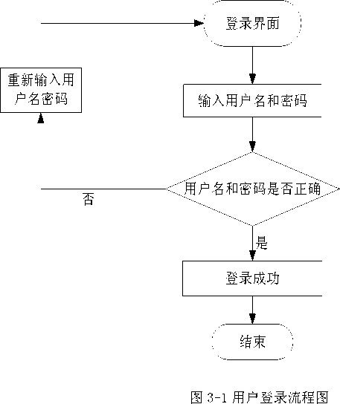

当用户在登录界面输入完用户名和密码，系统就对其信息进行核对，看其是否与系 统数据库里存储的该用户的用户名和密码一致，来管理其能否进入系统进行操作，从而 保证了系统安全性。
（2）在线答疑系统的随性交流流程图如图3-2所示，在线用户可以通过私聊或群聊 进行互动交流。
在此模块中，在线用户根据自己的需要选择私聊或群聊进行教学交流，学生通过交 流页面输入自己的疑问，教师在线进行解答，其他同学也可以参与当中，实现实时的交 流讨论，其中包含了两种模式，即群聊和私聊，如果是私聊模式就只能提问的学生和教 师看到交流的信息，如果是群聊的模式下提问，整个机房的学生和教师都看到交流的信 息。
12

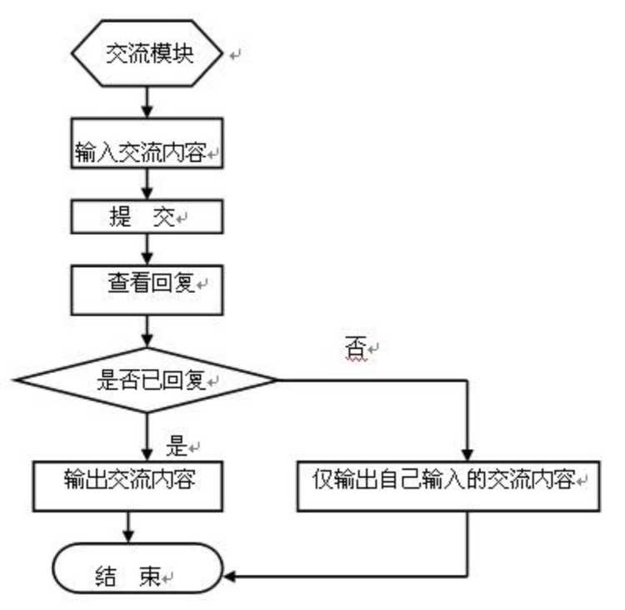
图3-2随性交流流程图

(3)在线答疑系统的文件管理流程图如图3-3和图3-4所示，在文件管理页面， 现有的文件就列表显示，对着目标文件使用鼠标右键即可选择下载，点击上传文件按钮, 即可进入文件上次的页面。文件管理包含了两部分：文件下载和文件上传。
文件下载模块：
在这一部分，学生可以根据课程的需要选择资料和软件通过下载功能存放到自己 电脑，然后按任课教师的布置实验任务进行操作。首先学生先选定需下载的资料，再选 择打开或保存的命令，如果是选择保存命令就连接到服务器，有响应后就做出处理，成 功下载后就在自己电脑使用。
13

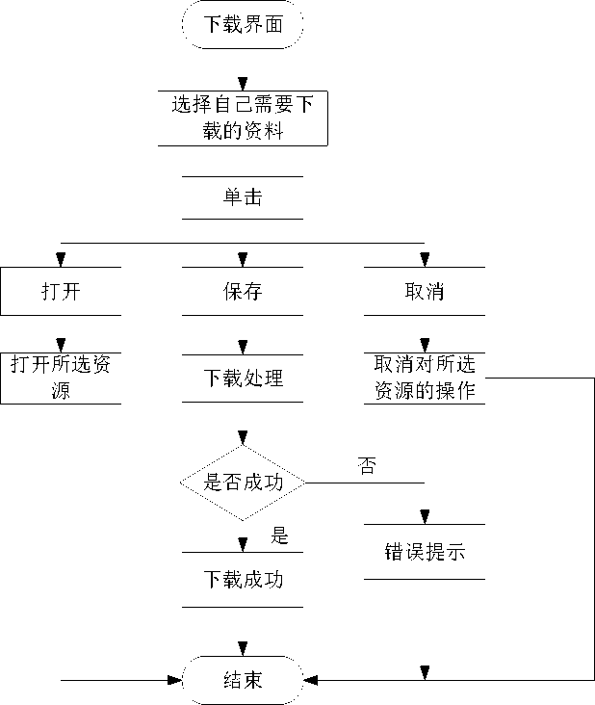
图3-3文件下载模块流程图

文件上传模块：
在这一部分，教师通过上传功能可以将实验课程所需的资料和软件上传到服务器， 供学生下载。在上传文件的界面，选择文件所在的路径，显示上传的文件名称，然后按 提交上传，系统进行检测，如果上传成功，则跳转到文件列表显示界面，成为第一项， 如果上传失败，则返回文件上传界面。管理员可以在后台管理这些已上传的资料，维护 文件的信息，比如编辑或删除等操作。
14

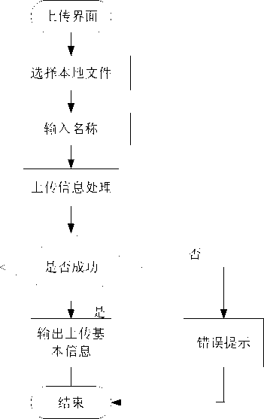
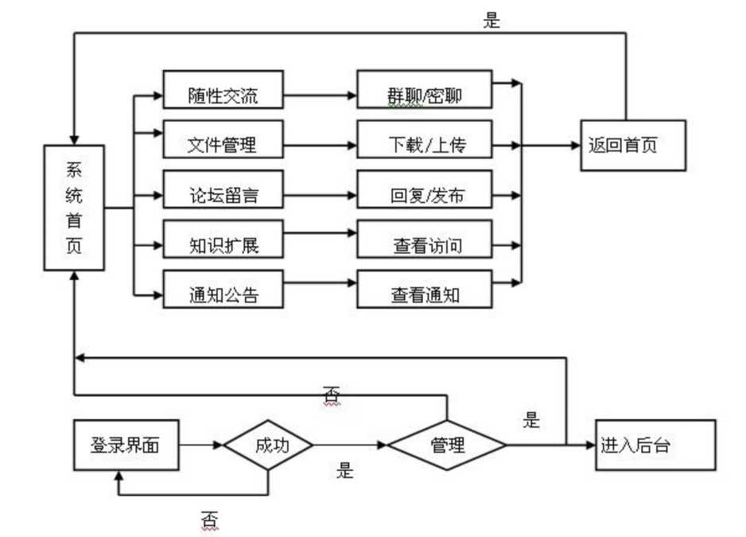
图3-4上传模块流程图
(4)在线答疑系统的总体流程图如图3-5所示.
图3-5系统总体流程图
15

第4章在线答疑系统的概要设计

4.1概述
教与学的过程中，学生的主动性是很重要的，应用在线答疑系统进行教学可以缩短 教与学的距离，也拉近学生与教师之间的距离，利用网络环境让学生主动的探索，实验 操作过程中遇到的疑问能及时得到解答，增加学生对学习活动的参与度，感受学习的乐 趣。也能很好的体现教师在教学中充当辅助者的角色，从旁指导学生，为他们的学习给 予充分的支持。
在线答疑系统能让学生在实验操作过程中遇到问题能及时得到解决，将课程的内容 结合实操，一步一步系统的学习，从中找到实验成功所带来的成就感；系统提供类似真 实的虚拟网络环境，除了能够进行实时答疑外，还开设论坛留言讨论区，师生之间的交 流更多，关系更和谐，探讨学习更有利。

4.2系统技术路线
本系统采用B/S模式，并利用三层模式的体系结构(即数据库系统、Web服务器和 客户浏览器)漆，如图4-1所示。
淸求。 查询。
浏览器，, 旨应用层“ _ ＞数据库。
”应答“ ”结果。
图4-1模块体系图
Web服务器专门处理业务逻辑，主要存放系统功能组件和应用程序，用户通过浏览 器发送请求，而它接收那些访问请求，然后向数据库服务器进行访问查询，并做出相对 应的处理，最后并将结果返回给浏览器，呈现给用户。数据库系统采用SQL Server 2008o 网页内容的数据源是使用了数据库，应用程序访问数据库是使用数据对象 ADO(ActiveX Data Object)的,ASP.NET程序使用ADO.NET来处理数据库。而前台浏览器 界面则利用ASP . NET技术产生，通过编写ASP . NET程序，使用ADO.NET来存取数据库 数据源来产生网页内容。系统结合了 ADO和ASP . NET两种技术,建立与数据库相连的Web 页,而对数据库进行浏览查询、更新、删除、上传等操作都是依赖于在Web页中执行的 SQL命令。还有，数据库的访问和查询结果的输出是由C#语言来控制。
16

4. 3系统功能定义
在线答疑系统根据用户的种类共分成三个部分，即教师、学生、管理员。各部分功 能需求如下。

4. 3.1学生管理部分的功能定义
学生部分的功能列表如表4-1所示。
表4-1学生部分的功能列表
功能模块名称 | 定义
随性交流 | 主要用于学生课堂上即时提出问题。通过在线聊天的形 式进行交流，及时解决疑问，且聊天模式分群聊和密聊， 在这个模块还可以更改字体的颜色，让聊天的氛围更加 生动多彩
文件管理 | 主要用于学生查看和下载教师发布实验资料和软件。学 生在文件显示列表中找到所需的文件，然后点击，选择 保存路径，将文件下载到自己的电脑里，方便查看
论坛留言 | 主要用于疑问的发表、回复。可以以发帖的形式将某疑 问深入讨论，看到帖子的用户都可以对此加以回复，共 同讨论
知识扩展 | 主要用于学生查看实验相关的网站知识或视频，可以通 过点击链接来增添开拓学习渠道
通知公告 | 主要用于学生查看教师发布的通知公告。可以及时关注 跟自己相关的消息的最新动态

4. 3.2教师管理部分的功能定义
教师部分功能列表如表4-2所示。
表4-2教师部分的功能列表
功能模块名称 | 定义
论坛留言 | 主要用于bbs类型的论坛，可以看到学生之间对某问题更深 层次的讨论与探索，从中能了解学生对实验的掌握程度，
17

 | 更好的调整教学进度，另外，教师也可以对问题进行回复
随性交流 | 主要用于教师对学生的问题进行解答。可以在实验操作过 程中对疑问进行实时的回复，增强学生的学习兴趣，也从 中能了解实验操作的动态，促进教与学
文件管理 | 主要用于教师上传实验所需的资料和软件，可以在文件上 传的界面选择文件所在的路径，然后上传到资源文件夹， 方便其他用户下载
通知公告 | 主要用于教师发布通知公告。将相关的通知消息提供标题 和内容进行发布，学生点击标题可以查看内容

4. 3.3管理员管理部分的功能定义
管理员部分的功能列表如表4-3所示。
表4-3管理员部分的功能列表
功能模块名称 | 定义
用户管理 | 主要用于管理员录入本学期上课的教师和学生的名单 及信息，并对其管理和查询，可以对用户的信息进行增 加、删除等操作
文件管理 | 主要用于管理员对文件资源进行管理，可以对上传至资 源库的资料信息进行编辑和删除，管理下载的文件
论坛留言 | 主要用于管理员对疑问的发表和回复的管理，对论坛上 的帖子编辑或删除处理
随性交流 | 主要用于管理员对交流模块的管理
通知公告 | 主要用于管理员对通知公告信息的管理

4. 4系统的数据描述
在系统设计的总体任务的基础上完成数据描述。
•教师信息的输入，包括教师的姓名、密码。
•学生信息的输入，包括学生的姓名、密码。
•管理员信息的输入，包括管理员的用户名，密码。
•论坛信息的输入，包括帖子标题、内容、时间等。
18
•通知信息的输入，包括标题、内容、发布时间、编号。
•文件信息的输入，包括标题、路径的选择、内容等。
•交流信息的输入，包括发言者、接收者、交流内容、是否公开、时间等。

4.5功能模块设计
在线答疑系统主要由两部分组成，系统前台和后台管理。在这两部分里共包含了 三种用户，分别是管理员、教师、学生。管理员部分的主要功能是处理后台进行操作， 可以添加和查询学生、教师的基本信息，修改管理员密码，对通知公告、链接、论坛区 进行修改管理，管理随性交流和文件资料以及对系统的管理和维护。教师部分的主要功 能是和学生进行在线交流，回复论坛留言模块的帖子，发布通知公告，上传实验资料。 学生部分的主要功能是课堂即时交流疑问，实现在线问与答，下载及查看资料和软件， 在论坛留言模块发布自己的疑难问题帖子或回复其他同学的帖子。
在分析系统功能的基础上，所得系统功能模块图如图4-2所示。
19

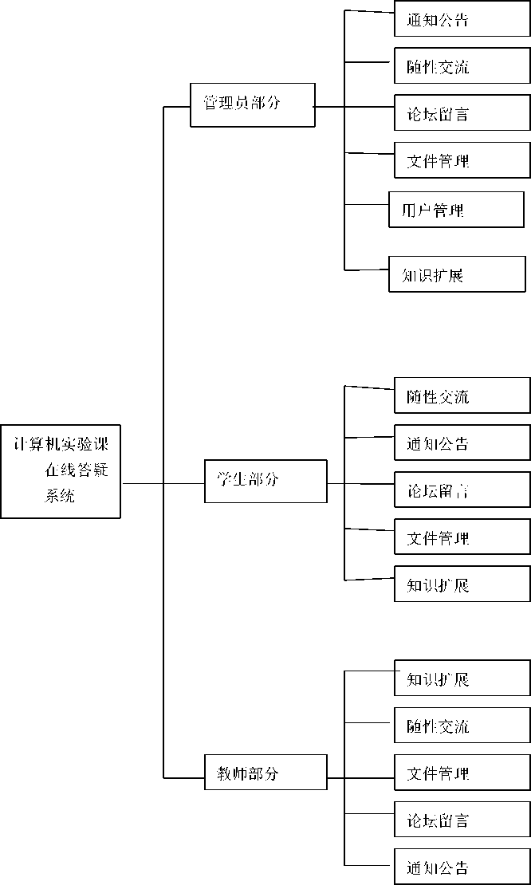
图4-2系统功能模块图
20

第5章在线答疑系统的数据库设计
数据库是将有组织、可共享的数据集合起来并存储在计算机内，也是信息资源管理 技术中最有效的手段。数据库设计是在一个特定的应用环境中根据需求来设计，包括信 息需求和处理需求，设计出良好性能的数据模式。为了满足用户信息需求和处理需求， 有效存储数据，就建立相对应的数据库及其应用系统。不管是应用系统的效率，还是应 用系统实现的效果，都跟数据库结构设计的好坏有着直接的关系。数据库设计的核心问 题就是如何设计一个能使用户满意，能适应当前的和未来的各项应用要求，而且能有良 好性能的数据库。为了保证数据的一致性和完整性，提高数据的存储效率，数据库的设 计一定要合理。

5.0数据表的实体E-R图
E-R图是根据用户的需求，将现实世界在人的脑海里高度抽象，设计各种实体和他们 之间的关系，为后面的逻辑结构设计作准备。E-R图直观易懂，是系统开发人员和用户 之间很好的沟通介质。根据分析设计的结果，进行部分实体设计。如下：
1）用户实体E-R图
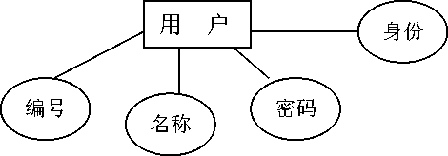
图5-1用户E-R图

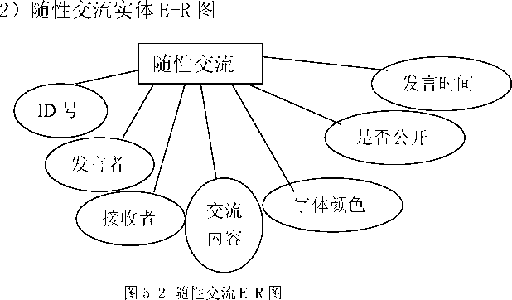

21

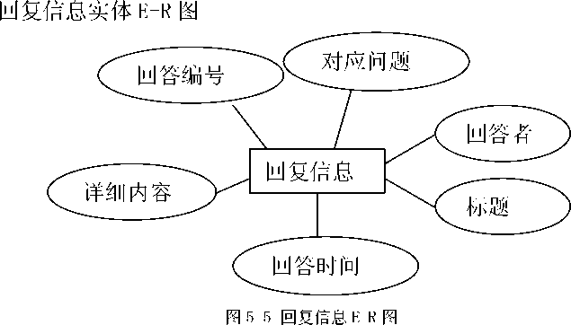
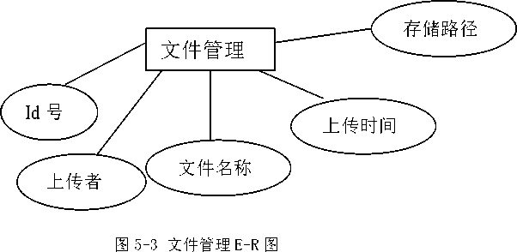
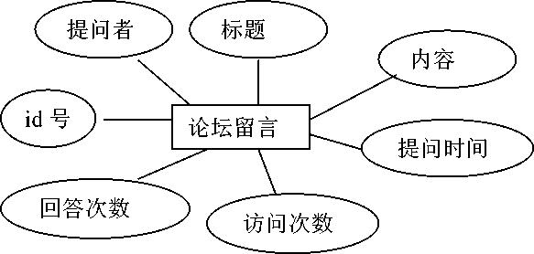
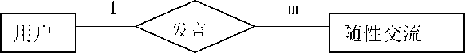
3）文件管理实体E-R图
4）论坛留言实体E-R图
图5-4论坛留言E-R图
61）部分实体间联系
22

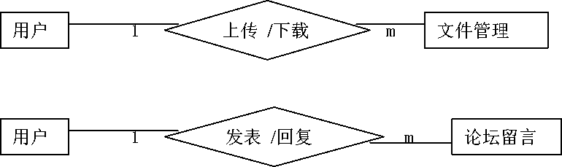
部分实体间联系
图5-6

5.1主要数据表的结构设计

5.1.1数据表的设计
用户信息表
用户的基本信息都记录在这表里。其中包括：用户的账号、用户名、密码、身份。如
表5.1所示：
表5.1用户信息表
列名 | 字段名称 | 数据类型 | 长度 | 主键否 | 非空
账号 | id | int | 4
用户名 | user | varchar | 50 | X
密码 | pass | varchar | 50 | X
身份 | position | varchar | 50 | X | X
部分相关约束说明：pass不能少于6位。

随性交流信息表
本表包括：id号、发送方、接收方、交流内容、字体颜色、私聊还是密聊、交流时间。
如表5.2所示：
表5.2随性交流信息表
列名 | 字段名称 | 数据类型 | 长度 | 主键否 | 非空
ID号 | id | int | 4
发送方 | user_f | varchar | 50 | X
接收方 | user_t | varchar | 50 | X
内容 | [content] | varchar | 255 | X
颜色 | color | varchar | 50 | X
是否密聊 | ispublic | bit | 4 | X
时间 | sendtime | datetime | 8 | X
23
文件管理表
本表包括id号、上传的人、上传的文件、上传的时间、存储的路径等。如表5.3所示: 表5.3文件管理表
列名 | 字段名称 | 数据类型 | 长度 | 主键否 | 非空
id号 | id | int | 4
上传用户名 | Send_User | varchar | 50 | X
上传文件名 | Send_File | varchar | 100 | X
上传时间 | Send_Time | varchar | 50 | X
路径选择 | Send_File | varchar | 100 | X

论坛留言表
发表的疑问信息都记录在本表，还记录访问的次数与回复的次数。包括id号、发帖人、
帖子标题，帖的具体内容，发帖的时间等字段。如表5.4所示：
表5.4论坛留言表
列名 | 字段名称 | 数据类型 | 长度 | 主键否 | 非空 | 默认值
id号 | id | int | 4
发帖人 | siteuper | nvarchar | 50 | X
帖标题 | Posttitle | nvarchar | 50 | X
帖内容 | [Content] | ntext | 16 | X | X
灌水时间 | PostTime | datetime | 8 | X |  | getdate()
访问数 | TotalView | int | 4 | X
回复数 | Reply | int | 4 | X

回复信息表
本表包括回答编号id号、对应的问题id号、回复人、帖标题、帖子的详细回复内容、 回复时间。如表5.5所示：
表5.5回复信息表
列名 | 字段名称 | 数据类型 | 长度 | 主键否 | 非空 | 默认值
回答ID号 | MessageID | int | 4 | X
问题id号 | id | int | 4 | ”
回复人 | siteuper | nvarchar | 50 | X
帖标题 | Posttitle | nvarchar | 50 | X
帖详细内容 | [Content] | ntext | 16 | X | X
回复时间 | PostTime | datetime | 8 | X |  | getdate()

链接类别表
本表包括链接编号id、类别名称。如表5.6所示:
24

表5.6链接类别表
列名 | 字段名称 | 数据类型 | 长度 | 主键否 | 非空 | 默认值
编号 | id | int | 4
类别名称 | class | char | 10 | X

网站信息表
本表包括id号、类别id、网站名称、网址、网站简介等，如表5.7所示:
表5.7网站信息表
列名 | 字段名称 | 数据类型 | 长度 | 主键否 | 非空 | 默认值
编号 | id | int | 4
类别编号 | cid | int | 4 | X
网站名称 | name | char | 10 | X
网址 | link | char | 50 | X
网站简介 | show | char | 50 | X | X

通知公告表
该表主要字段包括通知编号、信息发布的标题、发布的内容、信息发布的时间等，如表
5.8所示：
表5.8通知公告表
列名 | 字段名称 | 数据类型 | 长度 | 主键否 | 非空 | 默认值
通知id号 | id | int | 4
通知公告标题 | title | char | 50 | X
通知公告内容 | text | char | 50 | X | X
发布时间 | time | datetime | 8 | X |  | getdate()

5. 2系统主要功能模块详细设计与实现

5. 2.1前台的主要功能模块介绍
随性交流模块：
本模块包含了 default.aspx，其为首页界面的文件，利用自定义控件
WebUserControl.ascx创建了页眉，还设计了系统各功能模块的链接、系统时间的显示 等信息。后台登录的链接设置的位置是在页面的页脚。当以admin用户登录时，“进入 后台管理”链接控件由灰色不可用变为可用，鼠标左键点击即可进入后台管理界面。模 块中间为随性交流界面，在线聊天的发送信息与显示信息都在此显示。
25
1)通过浏览器打开首页界面default.aspx,即为打开系统的登录界面
同时载入处理函数Page_Load()，其控制代码如下：
protected void Page_Load(object sender? EventArgs @)3
W
if (Session ['us ernam e'' ]. T oS tr i ng () == " a dm i n") 3 HyperLinkl. Vi sible = true;
- send()；为处理发送信息的函数，相对应的代码如下：
function send()^
var txtContent = document, all Ccontent**). value; 〃文本框输入内容3
if (txtContent == return;^
var user_to = document, all (^userlist^). value; 〃聊天对象3
var textcolor = document, all Ctextcolor**). value; 〃颜色〃
var isPublic = ! (document, all CisSecret*), checked): 〃是否密谈
在send ()函数中定义了在线交流界面的输入内容的文本框、提供聊天交流对象的 选择、交流内容的字体颜色的选择等等内容。
- refresh_chatcontent()；为显示发言信息的函数，其相对应的代码如下：

fxmcti on refresh_chatcontent 03
W

//调用服务器方法获取最新消息的KTML字符串3

var div = document, all ("chat cont ent") ; 3

var strNewMsg = ChatRoom. GetNewMsgString (). value:
如
4)在首页界面还增设了显示在线名单和统计在线人数，只要是数据库里面存有的 用户名单，经过登录界面进入系统的就会在列表中显示，任课老师可以通过查看在线名 单来进行考勤，从而节省了点名的时间。

refresh_onlineusers()；为控制上线名单的函数。
26
文件管理模块：
本功能模块主要包含文件显示列表页面，供下载，和文件上传功能模块，还有文件 夹file用来存放信息资源。其中SaveFile.aspx为文件下载页面，点击所需文件，则 出现保存文件的路径选择；Chuanshu.aspx为文件上传功能模块的页面，上传的文件都 存在file文件夹里。使用模块可以快捷简便的上传与下载实验内容等资料文件。大大 减少了文件共享时的麻烦，避免了复制文件的人数限制。
在web.config文件中设置数据库连接，连接语句如下：
<?xml version^ 1.0"?〉
-(configuration xn!呻"httD：〃sche 脱 Microsoft, coin/,Net8nfiwation/v2,0’〉
:<appSettings>
<!-W^ ->
<add kejpTonnectionStrinf value="server=QTDAlC9M2SR8;database=BOOK09_DATA;uid=sa:pvd=1234567>
</appSettings>
-〈connectrings〉
〈add najne=*ConnectionStrinf connectionString=*server=QTDA?C9UM2SR8;database=B00I!09_DAIA;uid=sa;pvd= 123456" providerNajie："System. Data. SqlClient" /〉
〈/connectlonStrings〉
1 / I 1、
SqlDataSource控件的使用会在后台建立了全部相关获取和更新数据源需要用到的 ADO连接对象，包括Command、Connection及DataReader或Dataset对象。设计人员只 需在SqlDataSource的配置界面上将对应的属性设置后，就可自动生成数据操作的代码, 这样就令原先比较复杂容易出差的数据源操作与配置由SqlDataSource控件实现自动完 成。
操作数据库则使用SqlDataSource控件的语句，如下：
<asp:SqlDataSource ID=rtrSqlDataSourcelrunat=*server** ConnectionStr
appSettings：Connectionstring %>“ SeiectCommand 二"SELECT * FROM [SendFile] ORDER BY [id]
asp: SqlDataSourceX1
基于GridView控件是.NET Framework2.0版中新增的，其支持的功能包括：内置排序、 绑定数据源控件、内置删除和更新、内置分页、内置行选择、可以用于超链接列的数据 字段和以编写程序的方式来访问GridView对象模型动态属性设置等。
所以，数据的显示采用GridView控件。
在此模块中，处理上传文件的函数为SaveBtn_Click()。
27

疑问发表模块：
本功能模块主要页面包括显示问题列表页面，即用户发布的帖子标题；发布新问题 帖子页面，即发帖的操作操作；和某疑问及相应回复列表页面，即回帖的操作界面。
其中：问题帖子标题列表页面为showthread.aspx，
回帖的操作页面为showmessages.aspx，
发表新帖子页面为editthread.aspx。
本模块主要实现疑问帖子的发表和回复，管理员可在后台管理页面中使用删除功能和编 辑功能进行管理。
发表疑问界面包含了标题和内容两部分，填写完内容后确定无误就点击“发表”按 钮，如果需要更换内容则点击“重填”按钮，若无需发表则点击“返回”按钮返回疑问 列表页面。其中利用一个AddThread方法来设计发表疑问。
问题帖子标题列表页面包含了帖子标题、发表人(即作者)、点击查看帖子的数量、回 复帖子的数量和发表疑问的时间，其中显示疑问列表采用GetThreads ()方法，代码可见 附录3。显示疑问详细内容的方法为AddThread。。

5. 2. 2后台的主要功能模块介绍
在后台管理的页面当中，为了集中管理了后台的显示，设计了母版页 adminMasterPage.master，在母版页上添加了链接按钮，这些按钮主要是各子功能模块 管理。
用户管理模块：
admin.aspx作为本模块的页面，主要包含了以下设计：
为了实现数据库与应用程序的链接而使用SqlDataSource控件，实现数据增加功能 的使用了 FormView控件，而显示、删除、编辑用户数据信息使用gridview数据控件来 实现。
在此界面中使用了 Menu控件，还有MD5加密学生密码。
文件管理模块：
在此模块中使用了 Gridview控件来实现数据信息的显示、删除和编辑。FileUpload 实现文件上传。
论坛留言管理模块：
在此模块中使用了 Gridview控件来实现数据信息的显示、删除和编辑。
28
第6章在线答疑系统测试及试运行

6. 1系统测试的意义
系统测试是系统设计开发周期中的一个不可缺少、非常重要的环节。在系统开发周 期中会严格仔细审查各个阶段，但依然会存在较多的细节错误，而在系统正式使用运行 之前需要对系统的各个功能模块进行严格的测试，以便发现存在的问题，能有针对性的 进行解决错误，从而令系统更加的完善，并且这样也可以减少投入使用时的损失，否则 到那时再纠正就会付出更大的代价。

6. 2系统功能模块的测试

6.2.1用户登录界面
无论是教师、学生还是管理员都是用同一个用户登录界面，如图6-1所示。当用户 输入姓名和密码后，点击“登录”按钮，如果姓名和密码无误，则进入系统的前台界面, 如果输入有误，则返回登录界面，让用户重新输入。
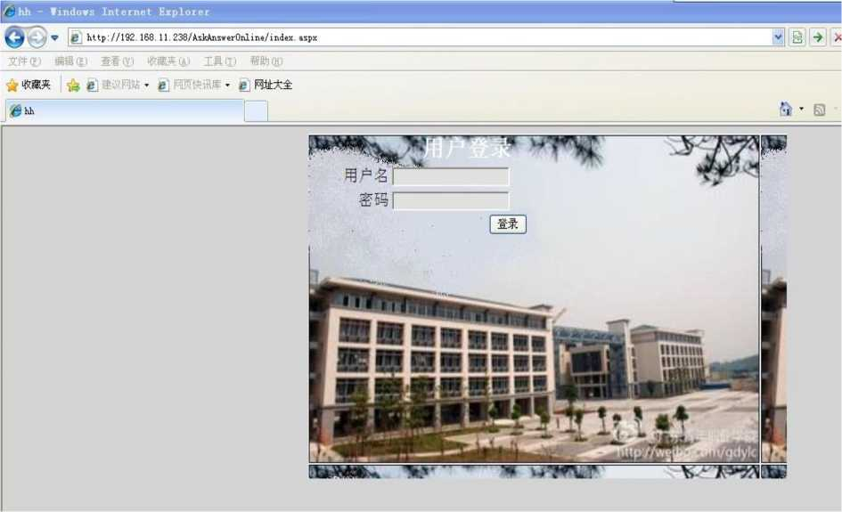
图6-1用户登录界面

29

成功登陆后的界面如图6-2所示，在其右边有在线名单列表和在线人数的统计。
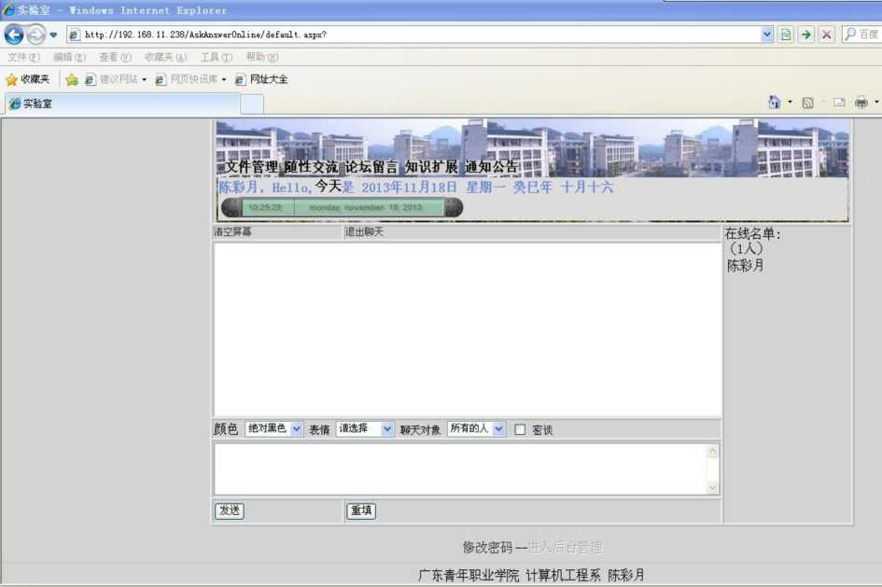
图6-2首页界面

每位用户登录进入系统，可以对自己的密码进行修改，方便使用。点击修改密码连 接，跳转到相对应的界面如6-3所示。
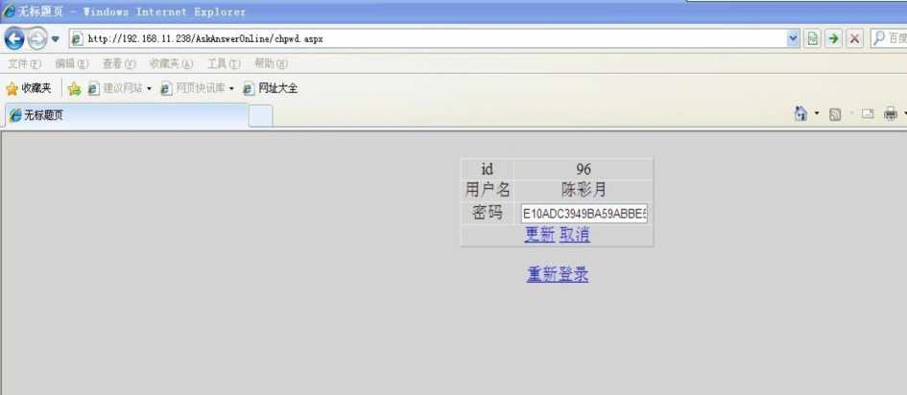
图6-3修改密码界面

30

6. 2.2随性交流界面
在此界面，学生和教师可以实现实时交流，有公开交流和密谈两种方式，公开交流 就是在线的同学都看到聊天过程，如果是密谈那就是要对应的选择聊天对象，聊天内容 不公开。还可以类似QQ那样修改字体的颜色和发送表情，活跃聊天氛围。如图6-4所 /示O
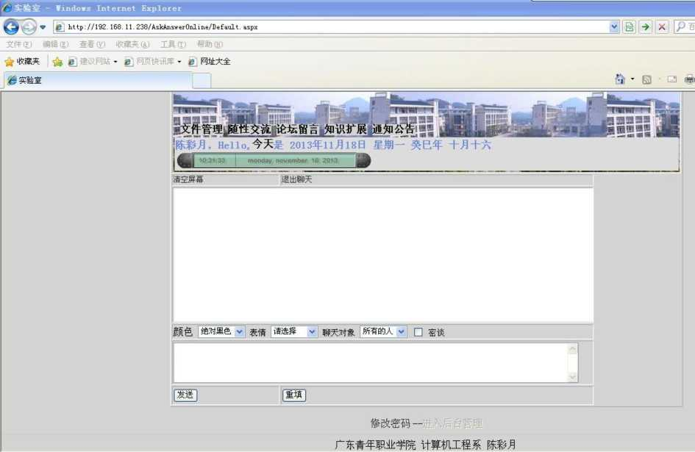
图6-4随性交流界面

6.2.3论坛留言界面
将疑问在此模块进行留言，如果知道解决办法的其他同学或老师看到帖子就回答， 还可以供其他存在同样疑问的同学查看答案。如图6-5所示，发表疑问帖子界面如图6-6 所示。
31

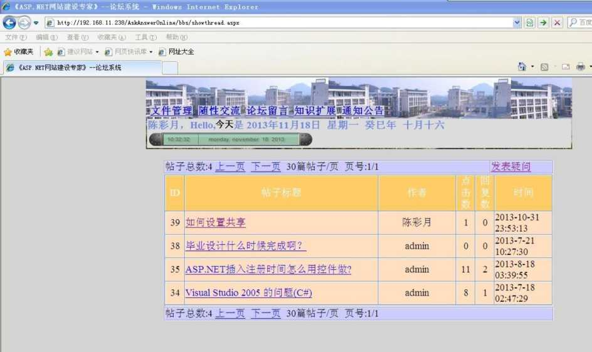
图6-5论坛留言界面

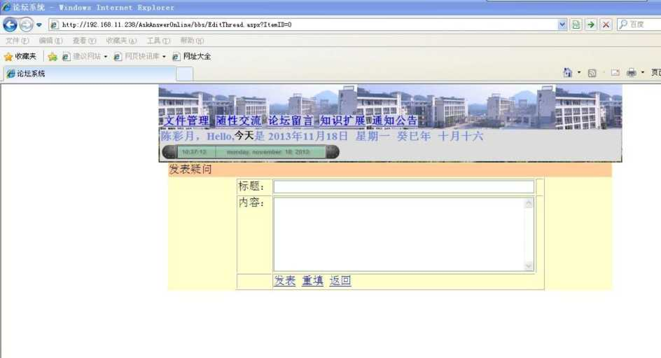
图6-6发表疑问界面

6. 2.4文件管理界面
教师和学生可以在此界面进行文件上传和下载，譬如教师可以提前将实验内容、实
32

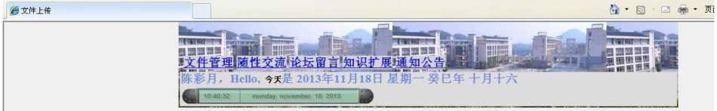
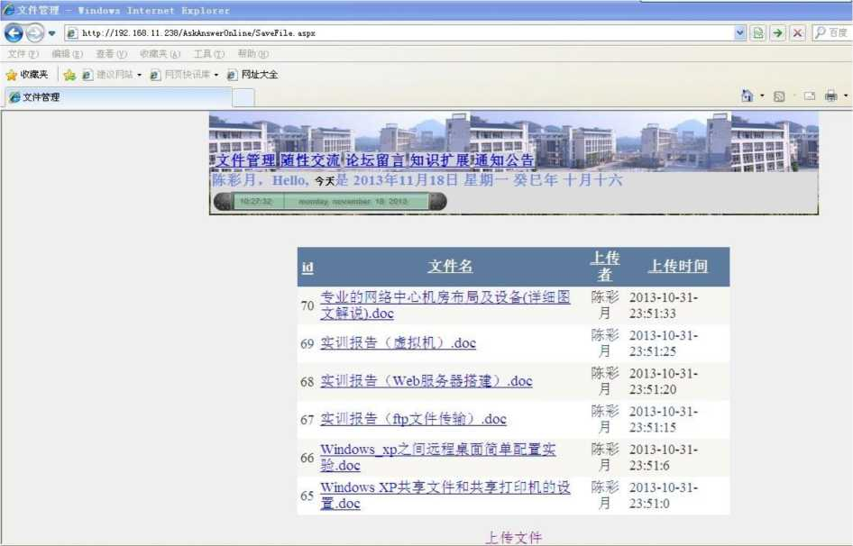
验步骤等相关的资料上传，学生根据课程将资料下载到电脑，查看相对应的内容。如图
6-7所示，上传文件界面如图6-8所示。
图6-7文件管理界面
http：〃192. 168. 11.238/AskAnswerOnline/upfile. aspx
文件@)编辑(E)查看(V)收識夹(i)工具(T)帮助但)
会收藏夹|会 目建议网站▼ @网页快讯库▼ @ 眦大全
请选择文件来源：| |
图6-8上传文件界面
33

6. 2.5知识扩展界面
学生和教师可以在此查看管理员在后台添加的网站，根据各自需要进行点击链接。
如图6-9所示。
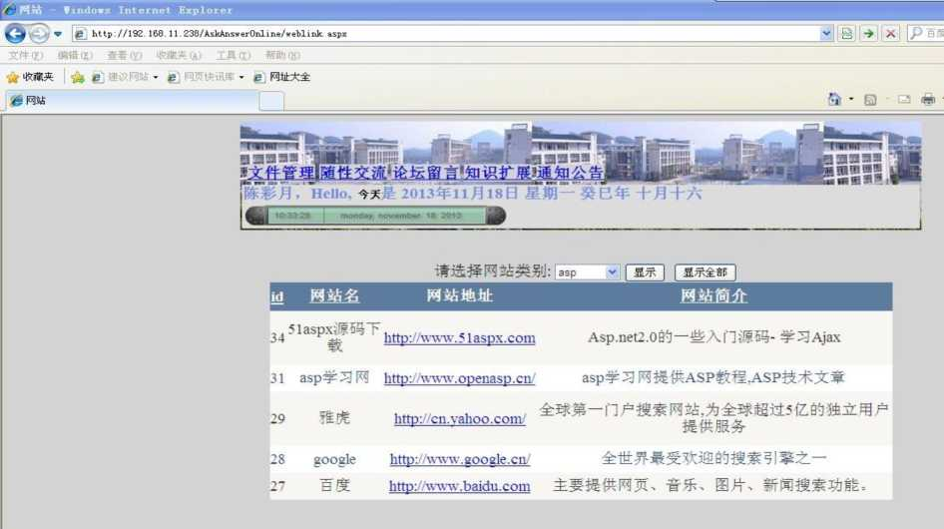
图6-9知识扩展界面

6. 2.6通知公告界面
教师在此界面发布通知，譬如停课通知、预习内容或跟学生有关的其他通知。学生
通过关注本界面，了解跟自己相关的通知信息，能跟着教师的步调学习。如图6-10所
/示O
34

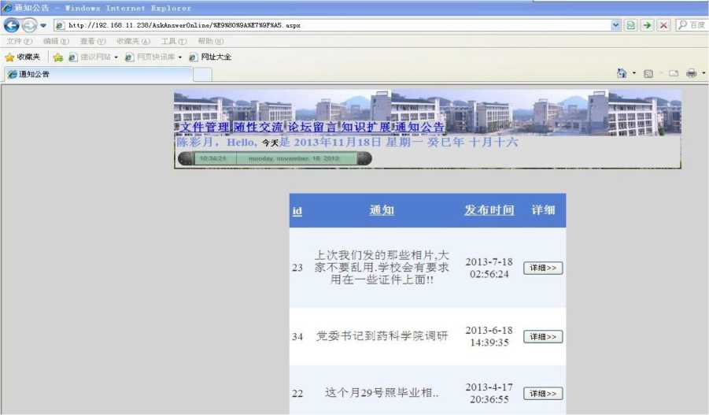
图6-10通知公告界面

6. 2.7后台管理的各部分界面
以管理员身份admin进入系统后，首页界面底下的进入后台管理由灰色不可用转变
成可用的链接，如图6-11所示，点击该链接即可进入后台管理。
修改密码TA后台管理
图6-11通知公告界面
6. 2.7.1用户管理后台界面
管理员通过用户管理的后台可以增加用户的信息，分配对应的密码，维护系统的正
常运行。如图6-12所示。
35
学生管理文件管理疑问管理 链接管理 通知管理 进入前台
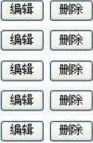
id姓名
密码
isadmin isonline lastchatinfo
71
admin
21232F297A5 7A5A743894A0E4A801FC3
3819
96
陈彩月
E10ADC3949BA59ABBE56E057F20F883E
3816
97
邓桂春
E10ADC3949BA59ABBE56E057F20F883E
99
邓柳梅
E10ADC3949BA59ABBE56E057F20F883E
100
冯思敏
508DF4CB2F4D8F80519256258CFB975F
101
黄文敬
6043C7CABA3D899774C1FEA364EFC4FF
|编辑11删除|
操作

增加学生资料
图6-12用户管理后台界面
6.2.7.2文件管理后台界面
管理上传到系统的文件，可以进行编辑和删除。如图6-13所示。
废,言 m ssea 也\苛£
id
文件名称
文件路径
上传者 上传时间

66 Windows_xp之间远程桌面简单配置实验一doc File 2013103123516750.doc陈彩月
2013-10-31-23:51:6
2013-10-31-23:51:33
2013-10-31-23:5125
2013-10-31-23:5120
2013-10-31-23:51:15
2013-10-31-23:51:0
53囹囹囹5
gggraj一gg
70专业的网络中心机房布局及设备（详细图文解说）.doc File 2013103123513362.doc陈彩月
69 实训报告（虚拟机）.doc File20131031235125890.doc 陈彩月
68实训报告（Web服务器搭建）doc File，2013103123512068Zdoc陈彩月
67实训报告（ftp文件传输）doc File2013103123511531.doc陈彩月
65 Windows XP共享文件和共享打印机的设置.doc File201310312351046.doc 陈彩月
图6-13文件管理后台界面
6. 2.7.3论坛管理后台界面
管理论坛中帖子的发布和回复，可以对帖子进一步的编辑，也可以将一些不重要的
帖子删除。如图6-14所示。
36

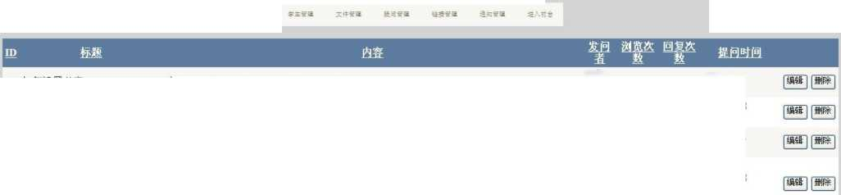
文件夹设置共享操作有什么需要注意的？ | 唇彩1 | 0 | 2013-10-31  23:53:13
ASP.NE南入注册时间怎么用控件做。就是把当前的注册时间插入到数据库-我应该设session 还是什么。大发大发大发.大发 | admin 11 | 2 | 2013-8-18  03:39:55
什么时候完成啊？等着发到51aspx呢 | admin 0 | 0 | 2013-7-21  1027:30
在网上找了好久自己还是不太明了..…希望有哪位知道的能给个好的答案啦….感激啦…….未 将对象引用设置到对象的实例。说明:执行当前Web请求期间，岀现未处理的异常。请检 查堆栈跟踪信息，以了解有关该错误以及代码中导致错误的岀处的详细信息。异常详细信 息:System-NuDReferenceException:未将对象引用设置到对象的实例。 | admin 8 | 1 | 2013-7-18  02:47:29

39如何设置共享
38毕业设计什么时候完成啊？
34 Visual Studio 2005 的冋题(C#)
u ASP一NET®入注册时间怎么用
35控件做，
图6-14论坛管理后台界面
6. 2.7.4知识扩展后台界面
管理将较常用的网站或跟课程有关的较好的网站在此发布，供学生课后学生自主学 习，开阔视野，巩固课程的学习。如图6-15所示。
选择类别：3 = 1： ’新建类别I
I网站名字：
网蝴fcl旷 .
网站简介:r I
插入取消
「a^~ v [««] |显示全部|
lid 网站名字 | 网站简介 | 网站弛址 | 美编号访问
34 51aspx源码下载Asp.net2.0的一些入门源码-学习Ajax |  | http: www-51 aspx.com 2S |  | 访问gygy
31 asp学习网 | asp学习网提供ASP教程,ASP技术文章 | http: www.openasp.cn | 27 | 访问
29雅虎 | 全球第一门户搜索网站，为全球超过S亿的独立用户提供服务http: cn.yahoo.com |  | 37 | 访问
2S google | 全世界最受欢迎的搜素引擎之一 | http:" www. googe. ca'' | 37 | 访问
27百度 | 主要提供网页、音乐、图片、新闻搜索功能。 | httpi \vww_baidiLcom | 37 | 访问[W][W]

图6-15知识扩展后台界面
6.2.7.5通知公告后台界面
对发布的通知进行管理，可以编辑和删除。如图6-16所示。
37

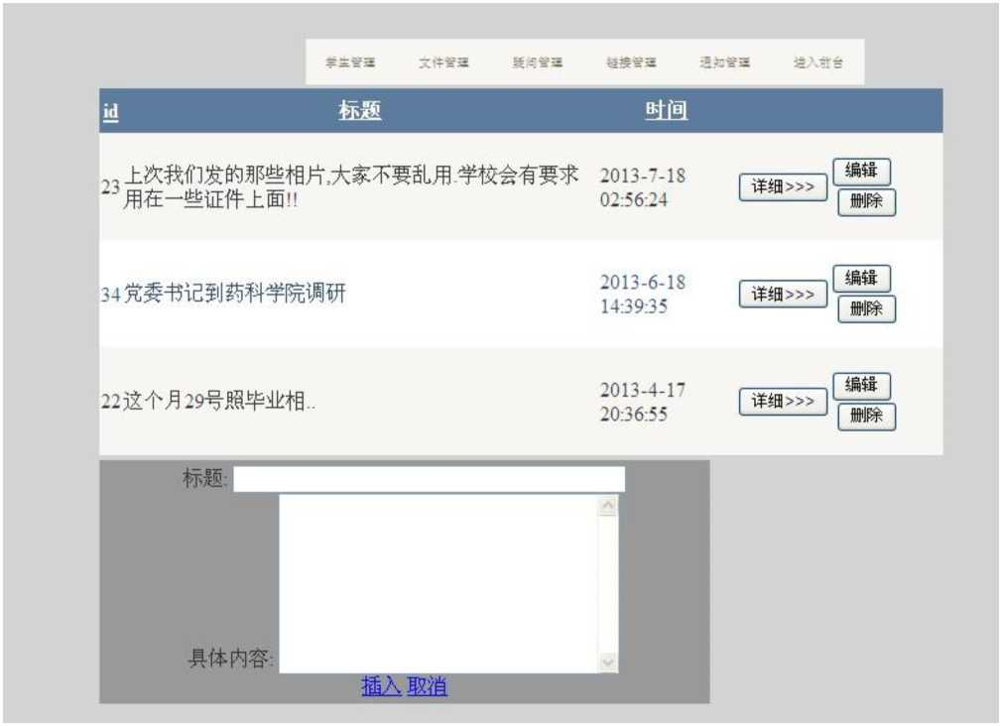
图6-16通知公告后台界面

6. 3系统测试的效果
在机房的局域网使用，不连外网，用教师机安装iis服务器，进行配置网站。在一 个二十几人的小班里进行测试使用，用户反馈如下：
系统界面设计友好，功能按钮简单明了，操作过程简单、直观，符合用户的使用习 惯；各种界面元素支持鼠标和键盘操作；各功能模块窗口切换正常，各种界面元素的状 态正确，如有效、无效、选中等状态。
随性交流界面与QQ软件的聊天界面相似，用户使用无障碍，能达到在线交流的良 好效果；
论坛留言模块中，发表疑问涉及到的帖子标题和内容能如常使用，回复帖子功能也 没有问题；
文件管理模块中，上传文件的路径能正常选择，上传无障碍，下载功能也很方便， 大大缩短文件传输的时间；
38
知识扩展模块在连接外网时可以正常点击网站地址链接进行查看网站，在机房局域 网中不可对外使用；
通知公告栏中，发布和查看通知都正常运行；
后台管理一切正常。
有个需要改善的地方：就是用户信息录入和分配密码操作，系统现在只能是一个一 个用户进行录入及设置密码，如果是针对添加零散用户信息那是可以满足的，若要使用 于更多学生时，则需录入大批量信息，工作量就很大，所以希望能在后台管理中有用户 信息上传功能。
39

结束语
在此次系统系统开发过程中，本人完成了在线答疑系统的需求分析和数据库设计， 实现了系统指定的功能。系统界面比较简洁美观，使用简单人性化，采用了模块设计和 最新技术。系统采用asp+sqlserver+ajax技术实现了基于网络平台的多用户在线答疑， 所有用户都能及时的看到别人提出的问题和自己的回答，用户可以在随性交流给其他用 户发送或接受其他用户发送的消息。部分页面采用ajax技术实现了页面的局部刷新， 减轻了服务器负担。但有部分功能有待用户考验，有些功能比较简单，基于我院的现况, 本系统基本满足机房的答疑需求。
由于本人的系统开发经验有限，可能部分功能分析不够透彻明朗，但是总体感觉还 对各个部分的功能描述得比较得体。
本系统虽然能够满足我院现有机房的教学需求，但功能是相对简单的，希望能在这 系统的基础进行扩充，添加多些模块。这就需要不断的对asp.net技术和SQL server 数据库技术进行深入研究。在日常基本功能可以正常使用的基础上，增加电脑屏幕控制 功能，力求稳定控制学生机统一教学，还可以设计动态课室座位图，实现点击座位号就 直接交流。最终，在提高教学质量的同时也可以让实验室变得更加信息化管理。
40

参考文献
参考文献
- 胡如会，吴东荣等.基于ASP. NET答疑系统的分析与设计.煤炭技术，2012年第31卷第1期.
- 姜自立.基于ASP.NET的网络课程在线答疑系统设计与实现.科技资讯，2009（20）.
- 岑磊.基于ASP. NET的网络课程后台管理设计与实现.广西教育学院学报2009（1）.
- 刘亚军.网络答疑系统现状分析.四川：西昌学院.2010.
- 周茜.基于ASP. NET网上答疑系统设计与实现.西安工业大学计算机科学与工程学院，2010（9）.
- 王华东，李影洁.在线答疑系统的设计与实现.电脑知识与技术（学术交流），2005（12）.
- 邵良杉，刘好增，马海军.ASP.NET（C#）实践教程[M].北京：清华大学出版社.2007:252-298.
- 马颖华，苏贵洋，袁艺.ASP.NET 2.0网络编程从基础到实践[M].北京：电子工业出版 社.2007:350-400.
- 冉林仓，尹建民.VisualC#.NET入门与进阶[M].北京：清华大学出版社.2003
- 郝刚，袁永刚，齐艳.ASP.NET服务器控件开发技术与实例[M].北京：人民邮电出版 社.2005:196-215.
- （美）Scott Mitchell著；陈武译.ASP.NET 2.0入门经典[M].北京：人民邮电出版 社.2007:233-353.
- （美）Imar Spaanjaars,Paul Wilton, Shawn Livermore 著，袁国忠译.ASP. NET 2.0 经典案例教 程[M].北京：人民邮电出版社.2007:65-88
- （美）（Stephen Walther）沃尔瑟.ASP.NET 2.0揭秘（卷2） [M].北京：人民邮电出版 社.2007:86-130.
- 陈冠军.精通ASP.NET 2.0典型模块设计与实现[M].北京：人民邮电出版社.2007:50-83
- 武新华，刘彦明.ASP.NET+SQL Server典型网站建设[M].北京：人民邮电出版社.2007:65-88.
- 王涛.你必须知道的.NET [M].北京：电子工业出版社.2008:40-120.
- 肖建琼.利用ASP实现在线答疑系统.电脑学习，2005 （01）.
- 候整风，王丽华.计算机基础课实验教学的实践与探索.电脑知识与技术，2008, 1 （1）.
- 张献，徐政权.在线答疑系统的设计与应用.软件导刊，2012,11 （2）.
- 肖绘郦.智能答疑系统的策略研究.硕士学位论文.北京邮电大学，2008.
- 满昌勇.计算机网络基础.清华大学岀版社,2013:146-147.
- 万常选，廖国琼等.数据库系统原理与设计（第2版）.清华大学出版社,2019:368-376.
- 赵燕.企业人事信息管理系统设计与实现.电子科技大学硕士论文,2010-04-29.
- 李晓艳，胡从林等.基于.NET的网络教学平台设计及实现.软件导刊,2006, 08.
- 蒋银珍.基于ASP.NET的辅助教学系统的设计与实现.学科建设与教学改革（计算机教育 刊）,2009（17）.
- 李燕云.基于Web的作业管理系统.科技信息，2010.
- 陈翠松.基于.NET框架的多课程网上答疑系统设计.电脑知识与技术,2009,08 （第5卷第23 期）.
- 李仙玉.基于B/S结构的在线学习系统.电脑学习，2010,06 （3）.
41

附录1随性交流模块部分设计代码
首页界面中使用了 refresh_onlineusers()；为控制上线名单的函数，其相对应的代 码如下：
function refresh_onlineusers 0^
〃发送对象列表。
var userlist = document, all Cuserlist**) ;
〃调用服务器端方法获取用户列表字符串(用逗号分隔)〃
var strUserli st = ChatRoom. GetOnlineUserString (). value:—
〃获取客户端显示的用户列表字符串3
var strUserlistClient =
for (var i = 1; i < userli st. opti ons. length; 1++)^

W
if (i != userlist, options. length - 1)3

W
strUserlistClient += userlist, options[i]. value + ",
w
else*-1

W
strUserlistClient += userlist. options[i]. value;
挥
if (strUserlistClient != strUserlist) //在綾用户列表发生变化#
var userArr = strUserli st. spli
〃在线用户数♦
var us er count = document, all (**us er count*) ;<-*
us er count, inner HTML ="在线名单：("+ userArr. length + "人)"：/
42

附录2文件管理模块部分设计代码
附录2文件管理模块部分设计代码
数据的显示采用GridView控件，其相对应的代码如下：
<asp: Gri dVi ew ID= *Gr i dVi ew2 ** r unat= * s er ver N All owP agi ng= *True ** All owS or t i ng= *Tr ue
AutoGenerateColumns= **False* DataSourceID=*SqlDataSourcel
KCoLumnsR
<asp: BoundFi eld DataFi eld=**i d* HeaderText= **i d** InsertVi sible=**False，* ReadOnly=**True**<-* SortExpressi on="i d" /R
<asp: Hyp erLi nkF i el d DataNavi gat eUr IF i el ds= **2 end_F i 1 e ** DataTextFi eld=/rSend_FileNajnew HeaderText=/r文件名"SortExpressi on=**Send_FileNamew R
<ItemStyle Hori zontalAli gn="Le£t" /R
7 asp: Hyp erLi nkF i el d*'
<asp: BoundFi eld DataFi eld=**Send_UserNamertr HeaderText="_t传者"
SortExpressi on=**Send_UserName* /R
〈asp: BoundFi eld DataFi eld=**Send_Time" HeaderText="上隹时间“Sor tExpr essi on= **Send_Time" R
<ItemStyle Hori zontalAli gn="Le£t" /R
K/asp: BoundFi eldR
OColumnsR
<7 asp: Gr i dVi ewR
处理上传文件的函数为SaveBtn_Click(),其主要代码如下：
protected void S aveB tn_Cl i ck (ob j e c t sender. Event Args e)<-*
2
String Send_user1 — Send_User. Text;^
String TimeNow = DateTime. Now. Year. T©String 0 + "-" + DateTime. Now. Month. ToString0 + "一" +
DateTime. Now. Day. ToString O + "-"+DateTime. Now. Hour. ToString () + * : *+DateTime. Now. Minute. ToString () + **： "+ D at eTime. Now. Second. ToString (): 〃获彳旱时间〃
MyUplo&d MyUpload = new MyUpload 0 : <-*
string Piel = "File/"; 〃保存路径—
MyUpload. Path = "File"*
MyUpload. Sizes = 2048; 〃文件大小3
MyUpload. FileType =
*jpg|gi£|bmp I JPG |GIF |BMP |doc|DOC| txt |TXT |xls |XLS |FLV| flv|SWF |swf*; 〃文件类型，，
string[] a = MyUpload. PostedFile. FileName. Split C W ); 〃分离出文件名3
string b = a [a. Length 一 1 ] ： ■<■*
FileTitlel = b;3
MyUpload. PostedFile = Fi1eUploadl. PostedFile;^
String Pi c2 = MyUpload. Upload () ;
if (Pic2 == null) —
{ Page. Regi sterStartupScript (***, *<script>alert C 上传失败！' ) <(/script^*) : 3 Response. AddHeader ("Refresh", **0. 0001 “) ； 3
扣
else^
{ Pic2 = Piel + Pic2;3
String Sql — **insert into
SendFile CA.ccept_UserName? Send_UserName^ Send_File? Send_Time? Send_FileName) values C ,* + username + '
+ Send_userl + 心/" + Pi c2 + " + TimeNow + " + FileTitlel +
i £ (db. insert (Sql)) 〃插入数据。
Page. RegisterStartupScript **<script>alert C 上隹成功！')«script>");3
Accept_User. Text —
Send_User. Text —
43

附录3论坛留言模块部分设计代码
利用一个AddThread方法来设计发表疑问，其相对应的代码如下：
publ ic void AddThr e ad (Sys t em. Int32 thr e adID, Sys tem. String author, Sys tem. String
subj ect? Sys tem. String c ont ent, Sys t em. Int32 r eply, Sys t em. Int32 tot al V iew)^
卬
//下面为创建数据库实例和命令对象V
SqlConnection myConnection = new
SqlCoimecti on (Confi gurati onSettings. AppSettings [^connecti onString"] ) ; <-*
SqlCommand myCommand = new SqlCommand ("AddThread", myConnecti on) ;
//下面为把命令对象类型设置为数据库己经创建好的存储过程，能把一大段sql语句存储为一个过 程■便于调用。
myCommand. Comm an dType = CommandType. StoredProcedure;^
//向存储过程中传递参数3
SqlParameter p ar am e t er Author = new S qlP ar am e t er author N t SqlDbType. NVarChar, 50) ;
parameterAuthor. Value = author;。
myCommand. Parameters. Add (parameterAuthor) ; 3
SqlParameter parameterSubj ect = new SqlParameter C@subj ect*^ SqlDbType. NVarChar, 50) ;
parameterSubject. Value = subject;^
myCommand. Parameters. Add (parameterSubj ect)
SqlParajneter parameterContent = new SqlParajneter (“^content。SqlDbType. NText, 16) ; 3
parameterContent. Value = content;
myCommand. Parameters. Add (parameterContent)
SqlParameter parameterTotalVi ew = new SqlParameter ("QtotalVi ew", SqlDbType. Int, 4) ; 3 parameterTotalVi ew. Value = totalVi ew;
myCommand. Parameters. Add(parameterTotalView)
SqlParameter p ar am e t erReply = new SqlParameter C@reply**? SqlDbType. Int, 4) ; 3 paramet er Reply. Value = reply*
myCommand. Parameters. Add (p ar am e t erReply) ; 3
//打开数据库并执行。
myConnecti on. Open () ; 3
myCommand. ExecuteNonQuery 0
myCoimecti on. Close () : 3
44
显示疑问列表采用GetThreads ()方法，其代码如下:
private DataSet GetThreads 0^
//创建数据库实例和命令对象3
SqlConnection myCoimection = new
SqlConnection(ConfigurationSettings. AppSettings[^connectionString*]);3
SqlDataAdapter myCommand = new SqlDataAdapter ("GetThreadsmyConnection);3
〃下面为把命令对象类型设置为数据库已经创建好的存储过程，能把一大段烈1语句存储为一个过
程，便于调用/
myCommand. Sei ectComm and. CommandType = CommandType. StoredProcedure;^
//建立并且埴充一个dataset数据集W DataSet myDataSet = new DataSet 0 myCommand. Fill (myDataSet)
//返回一个dataset数据集。
return myDataSet
显示疑问详细内容的方法为AddThread()，代码如下：
publ ic void AddThr e ad (Sys t em. Int32 thr e adID, Sys tern. String author, Sys tem. String
subj ect, System. String content, System. Int32 reply, System. Int32 totalView)^
*
//创建数据库实例和命令对象3
SqlConnection myConnection = new
SqlConnection (ConfigurationSettings. AppSettings["connecti ohString"]);
SqlCommand myC ommand = new SqlComm and("AddThr ead。myConnecti on):〃
//下面为把命令对象类型设置为数据库已经创建好的存储过程，能把一大段，ql语句存储为一个过
程■便于调用卩
myCommand. CominandType = CommandType. StoredProcedure;^
〃向存储过程中传递参数/
SqlParameter parameter Author = new SqlParameter author \ SqlDbType. NVarChar, 50)
parameterAuthor. Value = author;U
myCommand. Parameters. Add (p ar am e t er Author)中
45 SqlParameter p ar am e t erSub j ect = new SqlParameter C@subject^{ff}/ SqlDbType. NVarChar^ 50); parameterSubject. Value = subject;^
myCommand. Parameters. Add (par ame ter Sub j ect)寸
SqlParameter parameterContent = new SqlPara/neter C@content\ SqlDbType. NText, 16); 3 parameterContent. Value = content ;<-*
myCommand. Parameters. Add (par ame t er Cont ent)寸
SqlParameter parameterTotalVi ew = new SqlParajneter CQtotalVi ew^ SqlDbType. Int? 4); parameterTotalView. Value 二 totalView;^ myCommand. Parameters. Add (par ame terTotal Vi ew)
SqlParajneter par ame ter Reply = new SqlParameter C@reply*, SqlDbType. Int, 4); 3 p ar am e t erReply. Value = r eply; 3
myCommand. Parameters. Add (p ar am e t erReply)
〃打开数据库并执行3
myConnection. Open 0； myCommand. ExecuteNonQuery ()中 myConnecti on. Close (); 3
46
附录4后台管理模块部分设计代码
SqlDataSource控件相对应的设计代码如下:
<asp: SqlDataSource ID ="SqlD 角 taSourcel" r unat= ** s er ver ** Connecti onStr ing=**<%$
Connect i onStrings: Connect! onString %>“ D el et eComm and="DELETE FROM [Userinfo] WHERE [id] = @id"
Ins er tC omm and= **INSERT INTO [Userinfo] ([username]^ [password], [i sadmin], [i sonline]? [last chat info]) VALUES (Qusername, @password? @i sadntin? @i sonline^ @lastchatinfo)* SelectCommand="SELECT * FROM [Userinfo] ** UpdateCommand= ^UPDATE [Userinfo] SET [username] = @username, [password] = @password, [i sadmin] =Qisadmin, [isonline] = @i sonline^ [lastchatinfo] = @1 as t chat info WHERE [id] = @id"R
<D el et eParamet er sXJ
<asp:Parameter Name="id" Type="Int32" /R ^/DeleteParameters^*-1
KUpdateParameters^*-1
<Casp： Parameter
Name="username" Type="String" Name="password" Type="String" Name=<*i sadmin* Type= ^Boolean** Name=^i sonline** Type= ^Boolean' Name=，*lastchatin£o，ir Type=<*Int32^ /R Name="id" Typ*"Int32" /R
: Parameter
<asp: Parameter
<&sp: Parameter
<asp: Parameter
<asp：Parameter
«Up dat eP ar am e t er s R <InsertParameters><J
〈asp: Parameter
<asp : Parameter
<Casp： Parameter
〈asp: Parameter
<asp: Parameter
Name="username" Type="String" Name="password" Type="String" Najne=<*isadmin* Type= ^Boolean**
Name ="i sonline" Type ="Bo ole an" /R Name="lastchatinfo" Type="Int32" /R
^InsertParameters^
«asp: SqlD&taSourceR
gridview数据控件相对应的设计代码如下：
<asp：GridView ID="GridViewl" runat="server" AutoGenerateColumns="False" DataKeyNames="id" / DataSourceID=**SqlDataSourcel ** AllowPaging= "True" AllowSorting= *True* CellPadding= *4* ForeColor=<v#333333* GridLineuFone"*1
Columns X1
<asp：BoundField DataField="id" HeaderText="id" InsertVisible=rfFalse，* ReadOnlj^^True*^
SortExpressi on= **i d*" /R
<asp：BoundField D at aFi eld="us er name" Header! ex t="姓名"S or tExpr e s s i on= *us er nam e * /冲 <asp：BoundField DataField=**password*r KeaderText=^密码"SortExpressi on= *password** /R "Casp: CheckBoxFi eld DataFi eld=Cfi sadmin^ HeaderText=<*i sadmin'* SortExpressi on=**i sadmin-* /R <asp:CheckBoxFi eld DataFi eld=<*i sonline,* HeaderText=<risonline** SortExpressi on=rtri sonline* />〃 <asp：BoundField DataField="lastchatinfo" He aderT ex t=*1as t chat info*
S or tExpr essi on= *1 as t chat info** /R
<asp:CommandFi eld ButtonType= ^Button** HeaderText二"操作"ShowDeleteButton二"True"
ShowEdi tButton="True" /R
^/Columns ^*-1
« asp: Gr i dVi ew 冲
47
FormView控件相对应的设计代码如下：
<asp: Form Vi ew ID=^F ormVi ewl ** r unat= N s er ver * All owPaginU "True" DataKeyNames=**i
DataSourceID=*SqlDataSourcel** DefaultMode= ^Insert* Width="37Tpx" Height=*57px** CellPadding="4"
ForeColor="#333333"R
<Clns er tl t emT empl at e 冲
〈table style="width： 550px; height： 12px"R
<td style=*width： 141px; height： 2Tpx"R
姓名：<asp：TextBox ID= ^us ernam eT ex tB ox * runat=* server* Text=? <%#
Bi nd〔"us er name") %>' Wi dth="82px">«asp ： TextBox>«tdR
<td style="width: 145px; height： 27px"R
密码：<asp：TextBox ID= *p as sw or dT ex tB ox * runat=* server* Text 二'<%#
Bi nd ("pas sword") %>' Wi dth二"88px">Gasp ： TextBox><7 td*‘
<td style=*width： 87px; height： 27px“冲
<asp:LinkButton ID= *InsertButton,* runat=<*server* CausesVali dation=crTrue,r
CommandName="Ins ert P
Tex t="粮入 * >« asp: Li nkBut t on>Aiib sp; 2
<asp:LinkButton ID= **InsertCancelButton** runat二"server"
CausesValidation二"False" CommandName= *Cancel
Text="取消"><7 asp: Li nkBut t on><71 dX1
GtrX
GtableR
<asp：CheckBox ID= * i s adm i nChe ckB ox ** runat二"server" Checked=? <%# Bind〔"is admin")黑 >'。
Visible="False" /Xasp:CheckBox ID= **isonlineCheckBox** runat="server" Checked=? <%# BindC*isonline*) %>'3
Visible ="False" /Xasp：TextBox ID= *1 as t chat i nf oT ex tB ox * runat=rtr server* Text二'<%# Bind Clastchatinfo*) %>' Q
Vi sible 二"False">« asp: Tex tB ox*1
VlnsertltemTemplate^
aderT empl at e R
I増加学生资料。
<7 Header? empl 角槌 R
<7asp: F ormVi ewR
48
致谢
半年多的时间过去了，论文总算接近尾声了，在这段时间里，要特别感谢我的论文 导师文贵华教授给予的悉心指导，也非常感谢同学和同事的大力支持帮助。整个过程里, 从选题到搜集资料最终修改，我都得到了文教授细心的教诲和无私的帮助，其严谨的治 学态度、勇于创新的进取精神和高度的责任心都使我受益终生。
经过这次论文的学习，使我各方面能力都得到了很大的提升,专业知识方面也得到 了巩固和提高。对于一个本科时非计算机专业来说，做计算机方面的论文也只能是现学 现卖，学习论文所用的理论知识，然后，根据学院的需求设计出这样的答疑系统，从中 能较好的将理论知识应用在实际需要中，解决方便。同时本人也增强了理论联系实际的 能力，写论文时总结和累积了不少方法和经验体会，相信这必将对今后的学习和工作中 有非常大帮助。
本人学术水平有限，论文难免有不足之处，恳请老师们批评指正！
49

IV - 2答辩委员会对论文的评定意见
陈彩月同学的硕士论文“计算机实验课在线答疑系统的设计与实现”有 较好的理论意义和应用价值。
论文参照了较多的相关文献资料，运用ASP.NET技术建立系统，C#语 言进行编程，利用SQL server数据库建立了计算机实验课在线答疑系统， 教师与学生之间提供一个“面对面”的相互探讨和交流学习的虚拟空间。 对系统加以实现。通过实验测试，取得了较好的实验效果
作者对文献的调研、数据的收集较充分，论文资料丰富， 论合理，实验数据真实可信。反映作者具有一定的理论基础、 工程能力。
论点正确,
较好的科研和
论文结构清晰，图文表达规范，达到硕士学位论文水平。
答辩过程讲述
较清楚，回答问题基本正确。经答辨委员会无记名投票，同意该同学通过硕 士论文答辩，同意授予硕士学位。

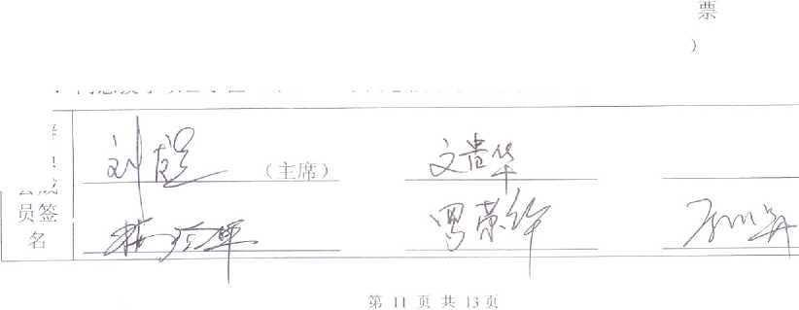
人
答辩 委员 会成
论文答辩日期：如，年伝月7日
答辩委员会委员共人，到会委员一 表决票数：优秀（）票；良好（，）票；及格（2）票；不及格（） 表决结果（打"J”）：优秀（/）；良好（\Z；及格（）；不及格（） 决议：同意授予硕士学位不同意授予硕士学位（）
50

